Конспект организованной образовательной деятельности по финансовой грамотности для детей старшей группы.
Тема: «Почему взрослые работают?»
Подготовила: воспитатель старшей группы Козлова Е. Ю.
Цель: развивать представление о том, что труд является средством удовлетворения разнообразных потребностей человека и источником дохода. Задачи:
- закреплять понимание экономических категорий «потребности», «труд», «продукт труда», «профессия», «специальность»;
- продолжать формировать элементарные представления о различных профессиях, специальностях.
Материал и оборудование: ИКТ: ноутбук, проектор, переносной экран; ЭОР мультфильм «Уроки тетушки Совы», цикл «Азбука денег» (6-я серия «Работа и зарплата»); картинки-путаницы с изображением людей различных профессий; листы раскраски с заданием; картинка-задание «Людям каких профессий нужны эти вещи?»; цветные карандаши.

Ход образовательной деятельности:

1. Организационный момент.
Дети заходят в группу.
Воспитатель:
- Ребята, я рада видеть вас таких красивых, веселых, добрых и с хорошим настроением! Этот день мы проведем вместе. Пусть вам он принесет радость и много новых интересных впечатлений. Давайте встанем в круг.
Вот и собрался наш круг.
Руку дал другу друг.
Маша дала руку Мише,
Миша дал руку Вике... (про каждого ребенка по кругу)
Вот и собрался наш круг. (покачать руками вместе)
- Хорошо, ребята, мы поприветствовали друг друга, теперь давайте присядем на стульчики.
- На прошлых занятиях мы с вами говорили о труде и о профессиях. О том, что
разные профессии помогают людям удовлетворять свои потребности. Назовите пожалуйста профессии, которые вы знаете.
Дети: ответы детей.
2. Основная часть.
Воспитатель:
- А все ли вы знаете, кем работают ваши родители и если знаете, то расскажите об их профессиях.
Дети: рассказывают о профессиях родителей.
Воспитатель:
- Хорошо, а как вы думаете, зачем родители ходят на работу?
Дети:
- Чтобы зарабатывать деньги.
Воспитатель:
- Верно, сегодня мы с вами встретимся с героями мультфильма «Уроки тетушки Совы» и тетушка Сова расскажет, для чего нужно трудиться.
Воспитатель демонстрирует мультфильм «Уроки тетушки Совы» из цикла «Азбука денег» (6-я серия «Работа и зарплата).
Воспитатель:
- Ребята, мы с вами просмотрели мультфильм, как вы поняли, о чем он?
Дети: ответы детей.
Воспитатель:
- Ребята, скажите, что получают люди за работу?
Дети:
- Зарплату.
Воспитатель:
- Правильно, теперь скажите мне любая работа оплачивается?
Дети:
- Нет, домашняя работа не оплачивается, но она тоже необходима. Воспитатель:
- Верно, а теперь скажите какое значение имеет мамина работа на кухне для всей семьи?
Дети: ответы детей.
Динамическая пауза.
Воспитатель:
- Вы все правильно ответили и теперь, ребята, предлагаю вам немного размяться и провести физминутку.
Если хочешь стать маляром - делай так, (красят кистью)
Если хочешь стать швеей, то делай так, (строчат на машинке)
Если будешь ты водитель - делай так, (вращают руль)
Если будешь ты сапожник - делай так, (топают ногами)
Если будешь ты столяр - делай так, (хлопают руками)
Если будешь ты спортсмен - делай так, (приседают)
Хватит в профессии играть,
Пора занятие продолжать.
Воспитатель раздает детям картинки-путаницы (приложение № 1) с изображением людей различных профессий.
Воспитатель:
- Ребята, внимательно посмотрите, на картинки и расскажите, кто на них изображен?
Дети: ответы детей.
Воспитатель:
- Правильно, здесь изображены люди разных профессий, но художник перепутал профессии людей. Найдите эти ошибки и расскажите, что он перепутал.
Дети: ответы детей.
Воспитатель:
- Какие вы внимательные, как легко вы со всем справились! А сейчас я вас приглашаю поиграть в игру: «Угадай профессию по движениям».
Дети делятся на две команды, каждая команда договаривается между собой какую профессию она будет показывать, и изображает какие-то действия, относящиеся к этой профессии, которые другая команда отгадывает (водитель крутит руль, скрипач играет на скрипке, парикмахер причесывает и стрижет, маляр красит, дворник подметает и т. п.). Затем они меняются местами.
Воспитатель создает проблемную ситуацию, чтобы подвести детей к пониманию значимости труда.
Воспитатель:
- Ребята, у вас отлично получилось, а теперь давайте присядем на стульчики и представим, что мы попали в сказочную страну. В нашей сказочной стране нет врачей, учителей, полицейских, продавцов, строителей... К чему это может привести?
Дети: ответы детей.
В процессе беседы дети приходят к выводу, что любая деятельность взрослых имеет результат труда для общества - делать людей здоровыми, образованными, обеспечивать порядок. Все, кто трудится, приносит пользу для людей.
Далее воспитатель предлагает детям выполнить упражнение в раскраске с заданием (приложение № 2).
Воспитатель:
- Ребята, у вас на столах лежат раскраски, какие профессии изображены на них? Объясните, для чего нужны эти профессии.
Дети: ответы детей.

Воспитатель:
- Я предлагаю вам выбрать одну любую раскраску с профессией и раскрасить её.
Дети выполняют задание.
После этого воспитатель демонстрирует слайды «Людям, каких профессий нужны эти вещи?»
Воспитатель:
- Ребята, по вашему мнению, людям, каких профессий нужны эти вещи?
Дети: ответы детей.
После выполнения каждого упражнения воспитатель организует беседу с обсуждением того, что выполнено детьми.
Заключительная часть.
Воспитатель:
- Ребята, мы с вами узнали, что получают люди за свою работу?
Дети:
- Заработную плату.
Воспитатель:
- А каждая работа оплачивается?
Дети:
- Нет, домашняя работа не оплачивается.
Воспитатель:
- Верно, также мы узнали, что работа и профессии бывают разными. А кто для себя узнал какую-то новую профессию?
Дети: ответы детей.
Воспитатель:
- А что вам понравилось на занятии больше всего?
Воспитатель:
- Ребята, как вы думаете, любой ли труд важен и полезен?
Дети: ответы детей.
Воспитатель:
- Правильно, нужно трудиться, чтобы всем пригодиться. Вы сегодня были большие молодцы и очень хорошо позанимались, а теперь пора отдохнуть.

Приложение № 1

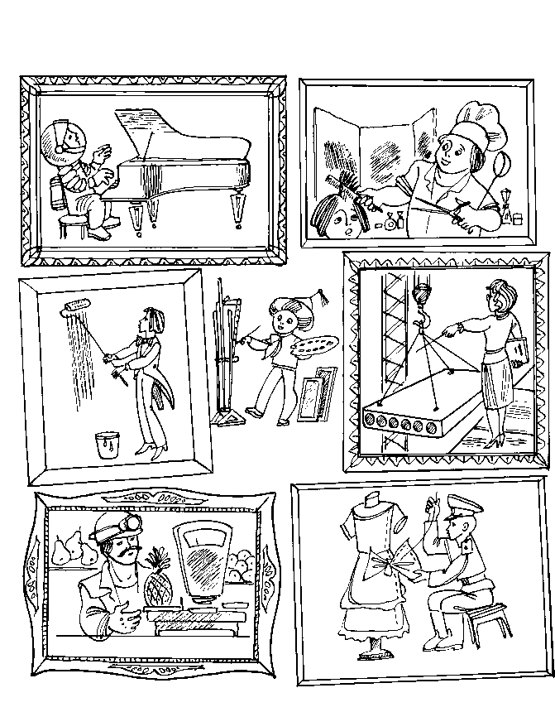

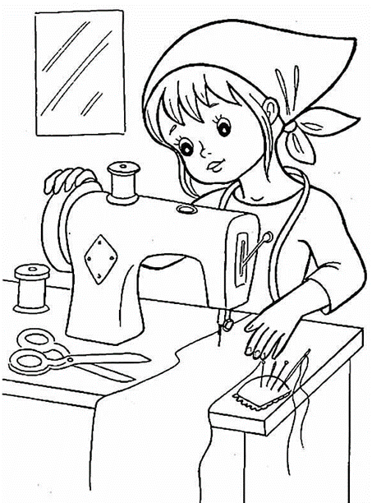
Приложение № 2
